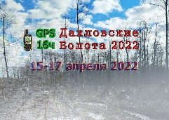
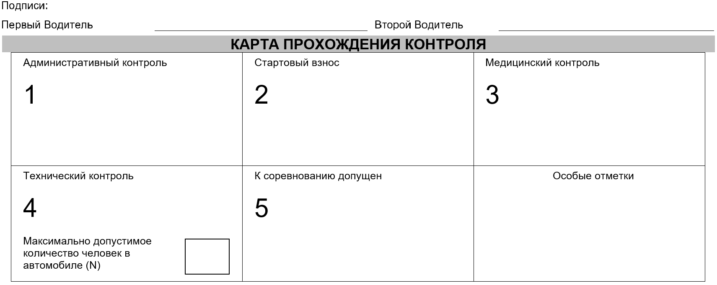

Трофи-рейд «ДАХЛОВСКИЕ БОЛОТА 2022»
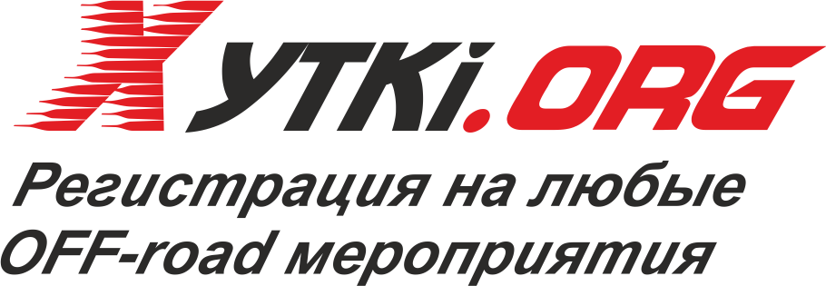
Кобринский р-н, д. Козище, N 52.21.189 E 24.20.924 WGS 84
15-17 апреля 2022 г.

Зачетная группа
Стартовый номер
ЗАЯВКА ЭКИПАЖА

СВЕДЕНИЯ О ТРАНСПОРТНОМ СРЕДСТВЕ
Марка/модель |  |  | Год выпуска
Объём двигателя |  |  | Бензин/дизель
Наличие турбины (да/нет) |  |  | Гос. номер
Ф.И.О. владельца
Страховое свидетельство на автомобиль | № | дата выдачи |  | на срок
СВЕДЕНИЯ ОБ ЭКИПАЖЕ
Сведения об экипаже |  | 1-й водитель | 2-й водитель
Фамилия
Имя
Отчество
Дата рождения
Дом. адрес
Контактный телефон
Водительское удостоверение | Серия и №
Водительское удостоверение | категория
Водительское удостоверение | дата выдачи
Медицинская справка | дата выдачи
Медицинская справка | действительна до
Лицо для контактов  при аварии | Ф.И.О.
Лицо для контактов  при аварии | № телефона


